Pressemelding fra Fjellinjen
Elbilen passerer bensinbilen i Oslos bomringer
For første gang er det flere elbiler enn bensinbiler gjennom bomringen i Oslo i løpet av en måned. I september hadde de lette elbilene en andel på 28,1 prosent av månedens passeringer, mens de lette bensinbilene endte på 28 prosent.
- Siden 2013 har elbilandelen økt jevnt og trutt fra 1,5 prosent, samtidig som andel bensin- og dieselbiler ar gått ned. Nå er altså andelen lette elbiler, inkludert elvarebiler, større enn andelen bensinbiler for første gang, sier trafikkanalytiker i Fjellinjen, Stian Strøm Arnesen.
Andelen passeringer med dieselbiler er fortsatt på 36,2 prosent, men ut ifra hastigheten på skiftet de siste årene vil elbilandelen ta igjen dieselandelen innen tre år.
Økt trafikk etter gjenåpningen
Mange har merket seg at det har vært mer trafikk etter gjenåpningen av samfunnet. Dette viser seg nå også i tall fra våre bomstasjoner:
- Tallene viser en økning i trafikk på 3,3 prosent sammenliknet med september i fjor. Som i august er trafikkøkningen større i helgene, men også i hverdagene er det en liten økning i trafikken. Dette kan tyde på at det er flere som drar på fritidsaktiviteter og i større grad benytter bil, sier Arnesen.
Kjøretøyfordeling
Fordeling på drivstoffgruppene er målt for hele døgnet. Tabellen under viser en prosentvis fordeling i alle Fjellinjens bomstasjoner, med endring siste 12 måneder i prosentpoeng.
Nullutslippskjøretøy innenfor «Stor bil» og elvarebiler er skilt ut som egne kategorier. Kategorien «Stor bil» inneholder både busser og næringstransport. Blant nullutslipp for store biler er det store flertallet elbusser.
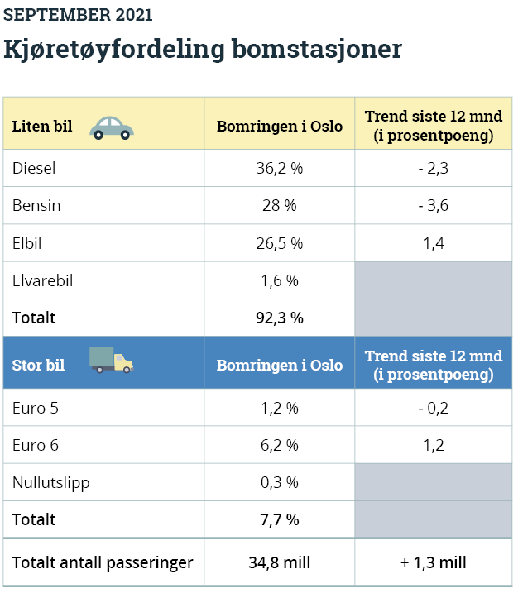
Tallene er basert på foreløpig tallmateriale.

